深圳市东泰国际物流有限公司
生产安全事故应急预案服务报价方案

广东思捷安全科技有限公司

目 录

一、生产安全事故应急预案编审技术服务方案
首先真诚感谢贵司对广东思捷安全科技有限公司的信任与支持！我们非常珍惜与贵司的合作机会，衷心期待能与贵司合作， 经我司业务人员对贵司基本情况的初步了解，通过考核与计算，贵司开展生产安全事故应急预案编制、评审、协助备案服务的工作具体如下：
第一步：应急预案编制
（一）  成立预案编制小组 |  | 预案编制小组成员的专业可包括环境保护、安全工程、化学工程、应急管理、工程技术、医疗卫生等。
（二）  制定工作计划 |  | 预案编制工作组应进行职责分工，明确预案编制任务和时间安排，确保应急预案的编制工作顺利进行。
（三）  基本情况调查 |  | （1）企业基本情况 包括：企业名称、详细地址、从业人数、产品、原材料种类及使用数量、设备设施、周边区域道路交通、疏散路线、周围污染情况等;  (2)周边环境 包括：地理位置、水文特征、气象气候、地形地貌以及周边敏感点等。
（四）  风险分析 |  | - 可能生产安全事故的种类及有效预防措施;  - 事故案例及可借鉴经验;  - 事故可能影响的区域;  - 应急组织机构、职责、权利及义务、相关工作程序;  - 报警方式、方法;  - 有效通讯方式;  - 自身应急能力和具备的资源;  - 可用的外部援助资源及联系方式等。
（五）  应急预案的编制 |  | 1、综合应急预案编制;  2、专项应急预案编制;  3、现场处置应急预案编制。
报告附件 |  | 列出有关应急部门、机构或人员的联系方式，重要物资装备清单，规范化格式文本，关键路线、标识和图纸，有关协议或备忘录
依据上述标准，对方案编制的要求以及综合公司现状的具体实际编制出可操作性的应急预案。
第二步：应急预案的评审及报备
（一）  评审准备 | - 应支付评审专家的评审费用：按照《生产安全事故应急预案管理办法》88号令等文件要求，依据贵公司的性质、规模和危险源的现状，应聘请广东省应急预案评审专家 1-3名  - 支付现场评审会应急预案评审专家评审费用。
（二）  组织评审 | 参加应急预案评审的专家应符合《生产安全事故应急预案管理办法》的要求，对应急预案进行论证，经应急预案评审工作小组讨论并提出评审意见。
（三）  修订完善 | 认真分析研究评审意见，按照评审意见对应急预案进行修订和完善。
（四）  送审备案 | 协助贵司做好应急预案的备案工作，到备案成功

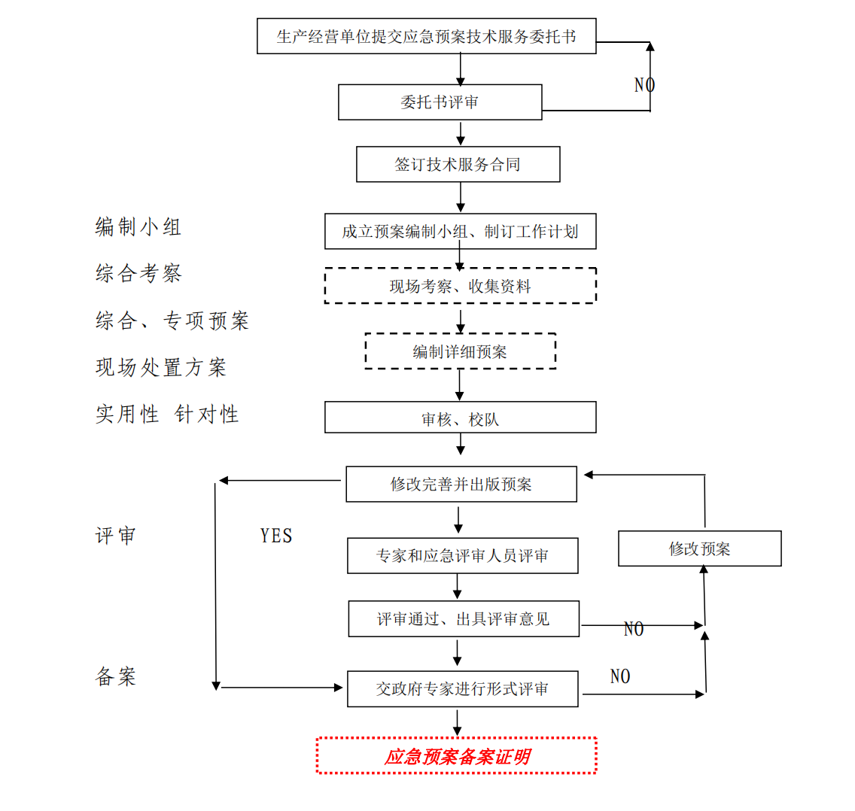

二、报价方案：生产安全事故应急预案编审技术服务费用明细
序号 | 服务内容 | 项目 | 费用（元） | 备注 | 服务周期
1 | 生产安全事故应急预案编审技术服务 | 预案编制费用 | 3000 | 负责完成“预案”的编制、修订工作。 | 15-45个工作日（根据客户提供相关资料的进度而定）
1 | 生产安全事故应急预案编审技术服务 | 风险评估 | 1000 | 编制风险评估 | 15-45个工作日（根据客户提供相关资料的进度而定）
1 | 生产安全事故应急预案编审技术服务 | 应急资源调查 | 1000 | 进行应急资源调查 | 15-45个工作日（根据客户提供相关资料的进度而定）
1 | 生产安全事故应急预案编审技术服务 | 专家评审 | 3000 | 现场及预案文本评审 | 15-45个工作日（根据客户提供相关资料的进度而定）
2 | 管理费及税费 | 无
3 | 价格合计 | 8000元
4 | 备注 | 开普票
委派专业技术人员对企业进行摸底排查
辅导安全标准化体系运行
安全生产基本情况摸底
安全生产基础信息收集
危险源辨识
指导隐患排查、治理
企业组织全员标准化培训
指导体系运行
持续改进

管理评审
企业成立标准化创建小组
明确安全机构的责任分工
辅导编制安全管理体系文件
标准化自评

企业自评
申请外部评审
标准化评审
评审不符合项目整改
专家评审（初评、复评）
评审整改
辅导企业建立安全管理体系
网站公示公告
公示公告
综合系统下载证书
领取证书

请贵司负责人审阅！不尽之处，敬请直接致电或者约我司业务人员到贵公司面议！预祝合作愉快！顺祝商祺！

广东思捷安全科技有限公司

傅先生13332962830

2024年09月3日

附：营业执照

